REQUERIMENTO /2022.

GABINETE DA VEREADORA LÉA SILVA

**SR. PRESIDENTE, SRS.VEREADORES,**

**SRAS.VEREADORAS:**

A vereadora Josefa Léa da Silva, que a presente subscreve, com assento nesta Egrégia Casa de Leis, vêm através desta, após ouvido o Plenário, requerer que seja enviado ofício ao senhor **José Aldemir Meireles de Almeida, prefeito municipal e José Guimarães Coêlho Filho, secretário de infraestrutura** solicitando pavimentação a paralelepípedo , na rua Manoel Medeiros, bairro da esperança. A aproximadamente uns 300 metros de calçamento, a mesma causa vários transtornos aos moradores que ali transitam diariamente na seca sofre com a poeira e no inverno com lama, buraco, mato etc...

**PLENÁRIO EDMILSOM FEITOSA CAVALCANTE, 23 DE MAIO 2022.**

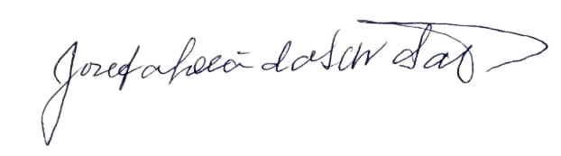

**Josefa Léa da Silva Santos**

**Vereadora – CIDADANIA**